**17e colloque Etienne Thil**

**Programme du « Eiffel Tour », mercredi 15 octobre 2014**

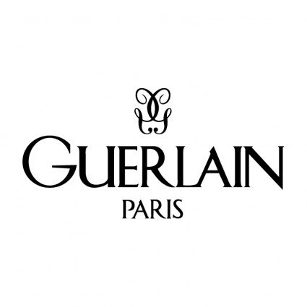

Cette journée exceptionnelle par la qualité des rencontres programmées, est réservée à une vingtaine d’enseignants-chercheurs. Elle permettra de visiter les points de vente les plus innovants du centre commercial Beaugrenelle, qui a ouvert ses portes dans le 15ème arrondissement de Paris en octobre 2013. Cette visite donnera lieu à des interventions passionnantes de managers qui décrypteront les stratégies des enseignes et du centre.

**Rendez-vous : 9h45 précises devant l’entrée du cinéma Pathé**

|  |  |
| --- | --- |
| 9h45 - 10h30 | **Accueil et présentation de Beaugrenelle par Manuel Tessier, Directeur du centre.** |
| 10h30 - 12h30 | **Visite libre du Centre avec une liste de points de ventes incontournables.** |
| 12h30 - 13h30 | **Déjeuner (restaurant Parisian Pub).** |
| 13h30 - 15h00 | **Little Extra, un concept recentré autour du cadeau : Visite du magasin puis entretien avec André Tordjman, PDG fondateur de l’enseigne.** |
| 15h00 - 16h00 | **Guerlain, première implantation en centre commercial : Entretien avec Emmanuelle d’Amécourt, Chef de projet Développement Retail de Guerlain.** |
| 16h00 - 17h00 | **Darty, magasin connecté : Visite du point de vente et entretien avec Emmanuel le Roch, Directeur Immobilier et Expansion de Darty.** |
| 17h00 - 18h00 | **Conclusion de la journée avec Pascal Madry, Procos et Institut pour la ville et le commerce, et Maurice Bansay, Président Fondateur d’Apsys, foncière propriétaire de Beaugrenelle.** |

Le site [www.beaugrenelle-paris.com](http://www.beaugrenelle-paris.com) donne toutes les indications concernant l’accès au centre. La station de métro la plus proche est Charles Michels (ligne 10), mais on peut aussi venir en 10 à 15 mn à pieds de Bir-Hakeim (ligne 6) ou de Javel et Avenue du Président Kennedy (RER C).

La journée se déroulera dans le centre commercial, et pour les entretiens dans une salle du Novotel Paris Tour Eiffel situé à côté de Beaugrenelle.

**Organisation :** Valérie Renaudin : [valerie.renaudin@dauphine.fr](mailto:valerie.renaudin@dauphine.fr) 06 10 99 23 56